《纯净云南》昆明·大理·丽江双飞6日游行程单
产品编号 | KLD | 出发地 | 全国联运 | 目的地
行程天数 | 6 | 去程交通 | 飞机 | 返程交通 | 飞机
参考航班 | 无
产品亮点 | DI 全国各地--昆明长水机场→入住昆明酒店 住宿：昆明
产品介绍 | 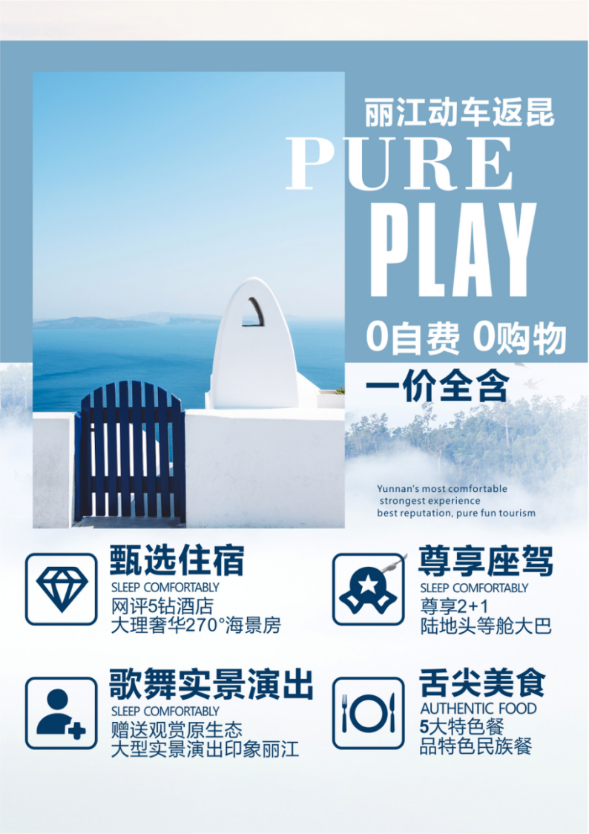  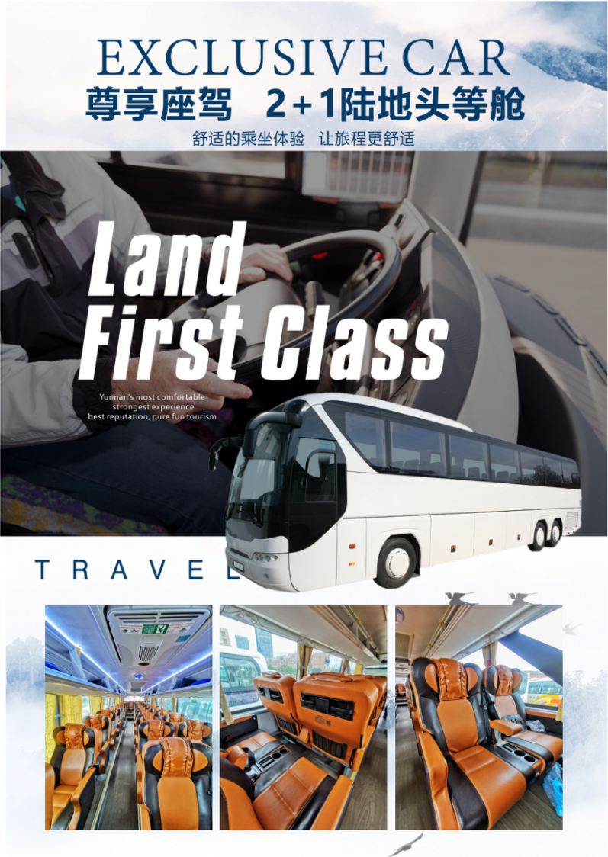  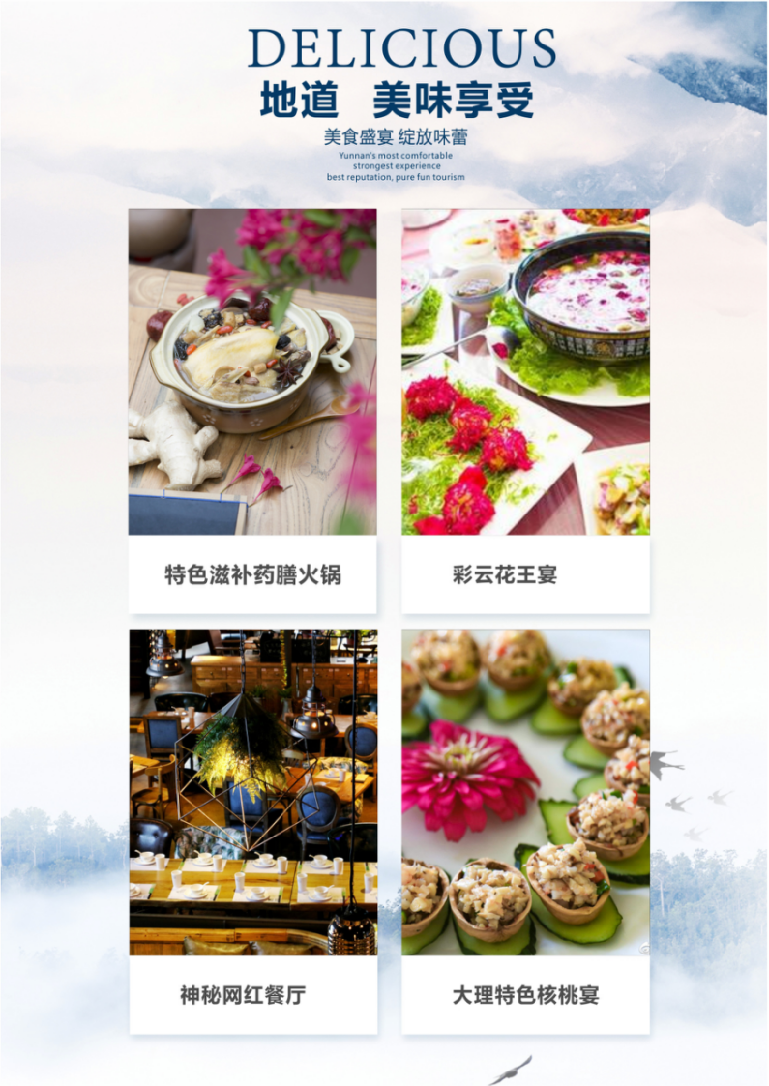
行程安排
D1
行程详情 | 出港地飞昆明  出港地乘机飞抵春城昆明，我社专业接机人员到机场迎接您的到来，并献上鲜花。舒适的旅游大巴接送您入住酒店，彰显不同身份；专业人员负责办理酒店入住手续，衔接紧密，我公司人员方离开酒店，提供贴心服务；客人在四季如春的高原城市入住酒店，享受昆明蓝天白云的生活闲暇。
用餐 | 早餐：X 午餐：X 晚餐：X
住宿 | 昆明酒店
D2
行程详情 | 昆明→石林→滇池大坝→楚雄  贵宾按照提前约定时间起床，早餐后乘车前往石林，抵达后畅游AAAAA级风景区，天下第一奇观多姿多彩的喀斯特地貌、世界自然遗产【石林】（游览时间为120分钟）观阿诗玛、剑峰池、望峰亭、双鸟渡食、石林湖、小石林等奇景，品味“群峰壁立，千嶂叠翠的壮美景观。中餐享用彩云花王宴。下午乘车前往【滇池海埂大坝】观美丽的“高原明珠”滇池，眺望有“睡美人”山之美称的西山。后乘车前往楚雄，晚宴享用特色药膳火锅，一口药膳一口美味，口感清甜、营养丰富，它将成为你最美好的旅行记忆。晚入住楚雄温泉酒店。
用餐 | 早餐：酒店自助早餐 午餐：彩云花王宴 晚餐：特色药膳火锅
住宿 | 楚雄酒店
D3
行程详情 | 扎染→洱海私人游艇→圣托里尼·理想邦→24K海景下午茶  贵宾按照提前约定时间起床，早餐后乘车前往大理，抵达大理体验我国民间传统的染色技术之一【扎染】，扎染是云南省大理市的地方传统纺织品染色技艺，为国家级非物质文化遗产之一。大理扎染的工艺由手工针缝扎，以板蓝根等天然植物染料反复浸染而成，布料不仅色彩鲜艳、经久耐用，而且与化学染料相比，不会对人体皮肤产生不良刺激，对皮肤有消炎清凉作用。中餐享用大理特色核桃宴，下午尊享马云同款【洱海私人游艇】（40分钟），感受一次乘风破浪，叱咤洱海的定制“海天盛筵”时尚音乐酒会、背靠苍山，行在洱海，来一场有美景、美人、美酒、美食、美拍、美乐、美遇，美妙的旅程、让旅行留下一段美好而快乐的记忆。随后我们将特意安排打卡大理最网红，洱海的城堡【咖啡色的圣托里尼-理想邦】这里是理想的乌托邦世界，在这里我们特意安排了最美悬崖观洱海，体验【24K海景下午茶】，徜徉在天空与海洋两者间的一个个梦境，从这里开始，随手ins风，都是面朝洱海，春暖花开。晚餐享用大理特色风味餐， 晚上特意甄选了大理270°奢华海景酒店,入住海景房，美梦与您相伴。
用餐 | 早餐：早餐：酒店自助早餐 午餐：中餐：大理特色核桃宴 晚餐：晚餐：大理白族特色餐
住宿 | 大理酒店
D4
行程详情 | 大理古城→丽江古城→网红打卡→古城旅拍-换装秀  贵宾按照提前约定时间起床，早餐后乘车前往游览【大理古城】（开放式古城自由活动）大理古城又名叶榆城、紫城、中和镇。古城其历史可追溯至唐天宝年间，南诏王阁逻凤筑的羊苴咩城(今城之西三塔附近)，为其新都。中餐特别安排神秘网红特色餐厅用餐，后游览依托三山而建的，久负“柔软时光”盛誉的【丽江古城、网红街】，由导游带领走进悠长的网红街—现文巷，一进巷口就会看见巷道上空挂满了撑开的油纸伞。轻轻一抬头便是漫天的花伞，就如走进诗画一般，仿佛身在烟雨朦胧的江南小镇。在这遮天蔽日的油纸伞下，使人不由得想起戴望舒的《雨巷》，诗中的美丽场景似乎就在眼前展开。随后特别安排【古城旅拍-换装秀】（含民族服装+赠送每组家庭10张精美电子版照片）穿一次民族服装，不仅仅是喜欢，也不仅仅是好看，而是一次民族融合与回归自然的展示，纯玩专家换装秀，秀出不一样的你，秀出幸福花开的绽放。让镜头跟你一起记录你在路上最真实的点滴和感动……今晚晚餐自理，游客可随喜好自费品尝当地特色小吃。
用餐 | 早餐：酒店自助早餐 午餐：神秘网红特色餐厅 晚餐：X
住宿 | 丽江酒店
D5
行程详情 | 束河古城→玉龙雪山→印象丽江→丽江/大理（动车）→昆明  贵宾按照提前约定时间起床，乘车前往游览“世界文化遗产”丽江古城的重要组成部分，茶马互市交流地【束河古镇】（开放式古城，自由游览）。中餐赠送营养餐包（矿泉水1瓶、牛奶1袋、卤蛋1个、火腿肠1根、威化饼1包、法式小面包2个、巧克力派1个、蛋黄派1个、大面包1个、苹果1个）。后乘车前往游览【玉龙雪山风景区】（已含防寒服、氧气），乘玉龙雪山索道（玉龙雪山索道如遇索道检修，天气原因导致上不了，我们将调整为玉龙雪山索道换成云杉坪索道处理，差价现退）从海拔3000米的草甸出发，穿越高大挺拔的各种松林杉树，到达4506米高的雪山冰川，欣赏大自然恩赐的美景（已含大索道及环保车，游览时间约60分钟，不含排队时间），游【蓝月谷】（已含电瓶车、雪山防寒服、氧气，游览时间约30分钟）。游览结束后赠送观赏原生态大型实景演出《印象丽江》由中国最具影响力的导演张艺谋携手王潮歌、樊跃共同执导、历时1年多时间，经上百次修改完成，以雪山为背景，集天地之灵气，取自然之大成，以民俗文化为载体，用大手笔的写意，在海拔3100米的世界上最高的演出场地，让生命的真实与震撼，如此贴近每一个人。后乘丽江或大理乘动车前往昆明。
用餐 | 早餐：酒店自助早餐 午餐：赠送营养餐包 晚餐：自理
住宿 | 昆明酒店
D6
行程详情 | 散客集散中心—机场送机 飞返温暖的家  早餐后将安排贵宾参观昆明著名花都【游客集散花市】参观结束后将由我社送机中心服务人员将您送至昆明长水国际机场候机。在此，我社全体服务人员预祝您旅途平安，期待您再次来云南！
用餐 | 早餐：酒店自助早餐 午餐：X 晚餐：X
住宿 | 无
费用说明
费用包含 | 1.住宿：指定甄选携程网好评5钻酒店（只限昆大丽段）（大理1晚270°5钻海景度假酒店+楚雄1晚特色温泉酒店），不提供自然单间，产生单房差由客人自理；
费用不包含 | 1、因交通延误、取消等意外事件或不可抗力原因导致的额外费用；
其他说明
预订须知 | 1、因人力不可抗拒因素（自然灾害、交通状况、政府行为等）影响行程，我社可以作出行程调整，尽力确保行程的顺利进行。实在导致无法按照约定的计划执行的，因变更而超出的费用由旅游者承担。
退改规则 | 1、因交通延误、取消等意外事件或不可抗力原因导致的额外费用；
签证信息 | 无
报名材料 | 客人身份证原件

